__三民__國中__110___年__1__學期___1__次月考第__1__份(生物)
一.選擇題
1. | 2. | 3. | 4. | 5.
C | D | C | A | D
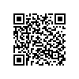 7S三民110010101 | 同上 | 同上 | 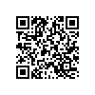 7S三民110010102 | 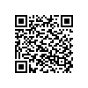 7S三民110010103
6. | 7. | 8. | 9. | 10.
D | C | C | B | B
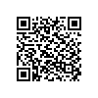 7S三民110010104 | 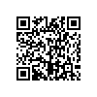 7S三民110010105 | 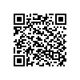 7S三民110010106 | 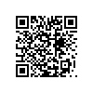 7S三民110010107 | 同上
11. | 12. | 13. | 14. | 15.
C | A | A | A | A
同上 | 同上 | 同上 | 同上 | 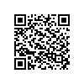 7S三民110010108
16. | 17 | 18. | 19. | 20.
D | D | C | B | C
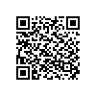 7S三民110010109 | 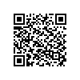 7S三民110010110 | 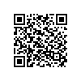 7S三民110010111 | 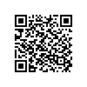 7S三民110010112 | 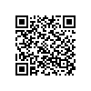 7S三民110010113
21. | 22. | 23. | 24. | 25.
B | B | D | C | B
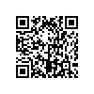 7S三民110010114 | 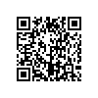 7S三民110010115 | 同上 | 同上 | 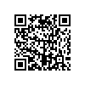 7S三民110010116
26. | 27. | 28. | 29. | 30.
B | B | D | C | B
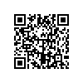 7S三民110010117 | 同上 | 同上 | 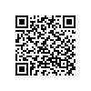 7S三民110010118 | 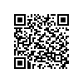7S三民110010119
31. | 32. | 33. | 34. | 35.
D | C | D | C | D
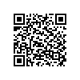7S三民110010120 | 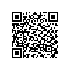7S三民110010121 | 同上 | 同上 | 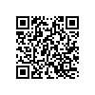7S三民110010122
36. | 37. | 38. | 39. | 40.
A | B | A | B | D
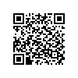7S三民110010123 | 同上 | 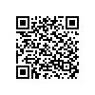7S三民110010124 | 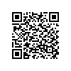7S三民110010125 | 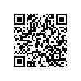7S三民11010126
41. | 42. | 43. | 44. | 45.
A | B | B | A | C
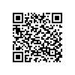7S三民110010127 | 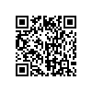7S三民110010128 | 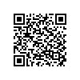7S三民110010129 | 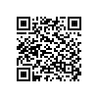7S三民110010130 | 同上
46. | 47. | 48. | 49. | 50.
A | D | A | C | A
同上 | 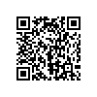7S三民110010131 | 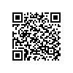7S三民110010132 | 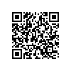7S三民110010133 | 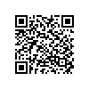7S三民110010134

